А1. Упростите  $$\text{tg}α⋅\text{ctg}α−{\text{sin}}^{2}α$$  А2. Найдите значение выражения  $${\text{cos}}^{2}\frac{π}{\text{12}}−{\text{sin}}^{2}\frac{π}{\text{12}}$$  А3. Решить уравнение:  $\text{sin}3x=−\frac{1}{2}$  А3. Сколько точек минимума имеет функция на отрезке $\left[−6;7\right]$?  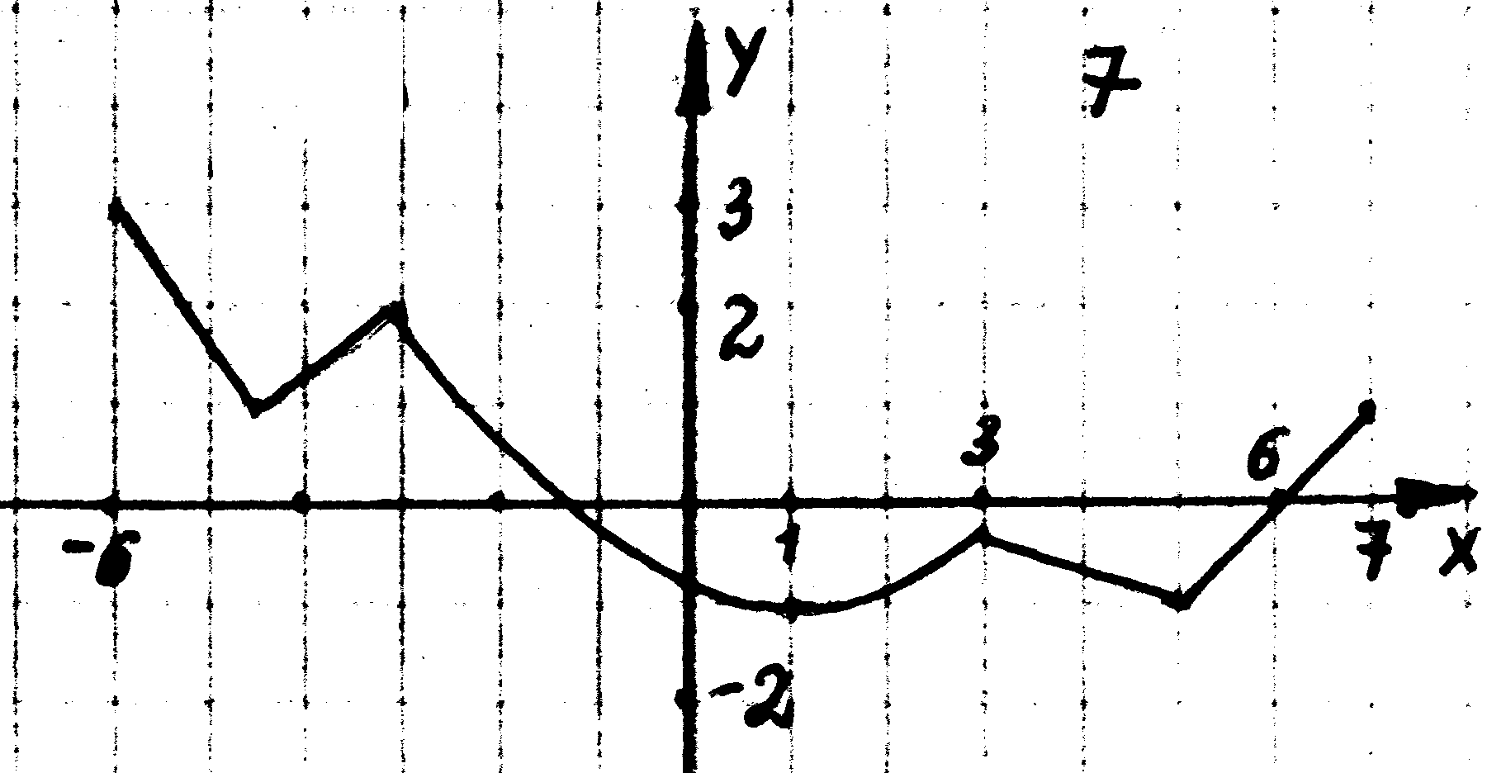  А5. Найдите область значений функции  А6. Найдите производную функции  $y={\frac{4−x}{x}}^{2}$  А7. Найдите производную функции  у=х ²– sinx в точке $\text{}x_{0}=\frac{π}{4}$  А8. Через точку графика функции $y=f(x)$ с абсциссой $х_{0}$ проведена касательная. Найдите тангенс угла наклона касательной к оси абсцисс, если $y=5x^{2}−\text{15}x,\text{}x_{0}=0,8$ | А9.Функция $y=f(x)$ определена на промежутке $\left[−4;8\right]$.  График ее производной изображен на рисунке.  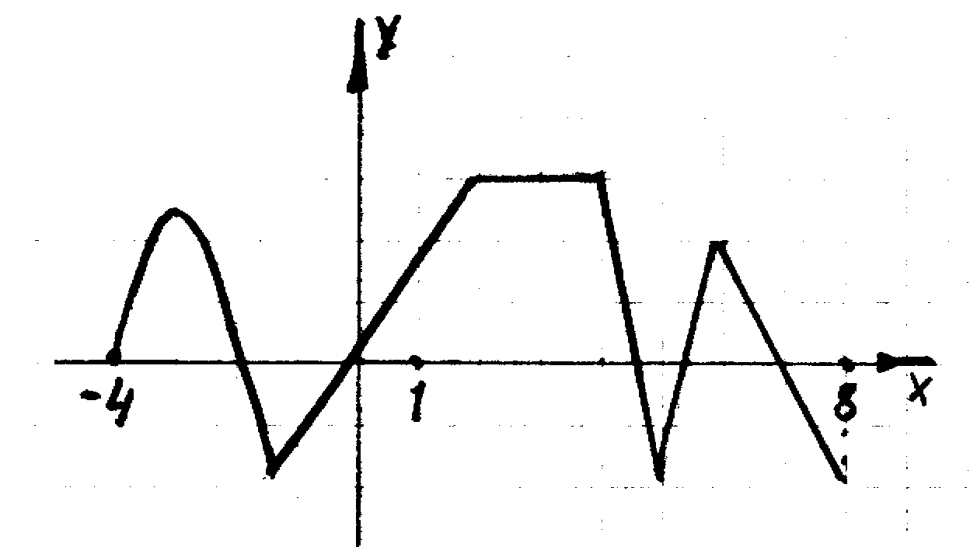  Укажите число промежутков возрастания функции.  А10.Точка движется по координатной прямой согласно закону $x(t) = t^{2}− 3t + 2$, где $x(t)$ – координата точки в момент времени t. В какой момент времени скорость точки будет равна 7?  В1.Найдите tgх, если cosx = –$\frac{3}{2\sqrt{7}}$,  х $∈$ ($\frac{π}{2}$;$π$).  В2. Найдите минимум функции $y=\frac{2x^{3}}{3}−\frac{3x^{2}}{2}−\text{20}x+\text{63}\frac{1}{3}$ | В3.Касательные к графику функции $y=\frac{3x−4}{2−x}$ образуют с осью ОХ угол 45⁰ в точках, сумму абсцисс которых нужно найти.  В4. Найдите значение выражения $\text{tg}\left(\frac{π}{2}−x\right)⋅\text{sin}\left(π−x\right)⋅\text{cos}\left(\frac{3π}{2}+x\right)$ при $x=−\frac{π}{3}$.  В5. Найдите наибольшее значение функции  у = 2,5cosx на отрезке [– $\frac{π}{4}$; $\frac{π}{6}$].  С1. Решите уравнение  $\sqrt{3}\text{sin}x−\text{tgx}+\text{tgx}⋅\text{sin}x−\sqrt{3}=0$, найти корни, принадлежащие промежутку  С2. При каком значении к функция у= кх²+6х-1 имеет максимум в точке х=3?  С3. В треугольник с основанием 18 и высотой 12 вписан прямоугольник так, что одна его сторона принадлежит основанию треугольника. Чему равна наибольшая площадь такого прямоугольника?

